Администрация городского округа город Бор
Нижегородской области

ПОСТАНОВЛЕНИЕ

От 03.10.2019 № 5386

О подготовке проекта планировки и межевания территории, расположенной в п. Октябрьский г. Бор

В соответствии со статьями 8.2, 41-43, 46 Градостроительного кодекса Российской Федерации, в связи с обращением Муниципального казенного учреждения «Борстройзаказчик» администрация городского округа г. Бор постановляет:

1. Разрешить МКУ «Борстройзаказчик» за счет собственных средств подготовку проекта планировки и межевания территории, расположенной в п. Октябрьский г. Бор, в соответствии с прилагаемой схемой границ территории, для целей строительства наружных сетей канализации.
2. МКУ «Борстройзаказчик» представить в администрацию городского округа город Бор Нижегородской области проект планировки и межевания территории не позднее одного года со дня издания настоящего постановления.
3. Общему отделу администрации городского округа г. Бор (Е.А.Копцова) обеспечить опубликование настоящего постановления в газете «БОР сегодня» и размещение на официальном сайте городского округа г. Бор www.borcity.ru.

Глава администрации А.В. Киселев

Н.Н. Жукова,
2-30-69
ПРИЛОЖЕНИЕ
к постановлению администрации
городского округа город Бор
Нижегородской области
от 03.10.2019 № 5386
Схема границ территории
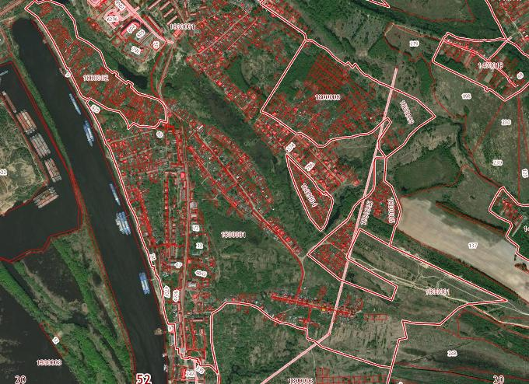

Условные обозначения
- проекта планировки и межевания территории, расположенной в п. Октябрьский г. Бор.
Заказчик: МКУ «Борстройзаказчик»

